


Dibuja tu moneda.

La Retorcueva > ¡Preparate! ¡Nos vamos de compras!


El monedero y las monedas

Atento a las partes de una moneda:
- El valor indica cuanto vale una moneda.
- Dibujo para que la moneda sea atractiva. En este caso es el mapa de Europa.
- Nombre de la moneda.

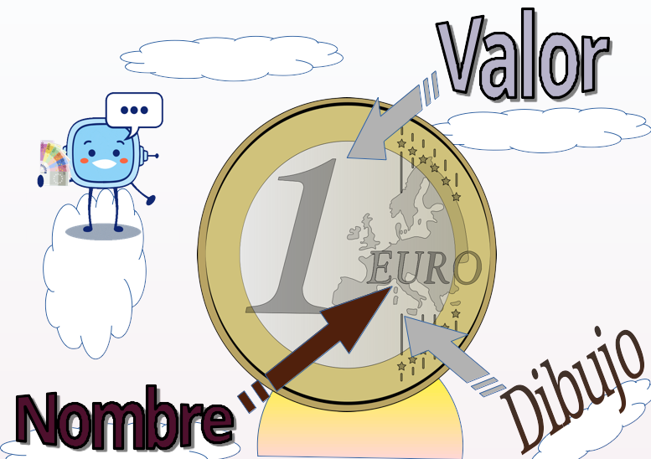

Dibuja aquí tu moneda:



